正常场景测试过程
场景编号：S1 用例数：12 通过：12 通过率：100.0%
场景说明：店长日常主链路：检索、查询、建议、校验、建草稿全流程可用性验证。
执行时间：2026-11-06T10:55:28 执行方式：离线自动化（python scripts/run_scenario_tests.py，真实工具层/门禁/日志，不调用大模型 API）
量化结论：单例耗时 p50 8.41 ms / p95 296.09 ms / 最大 337.65 ms，合计 724.0 ms。

一、测试流程
本场景测试按以下六个步骤执行，全程留痕：
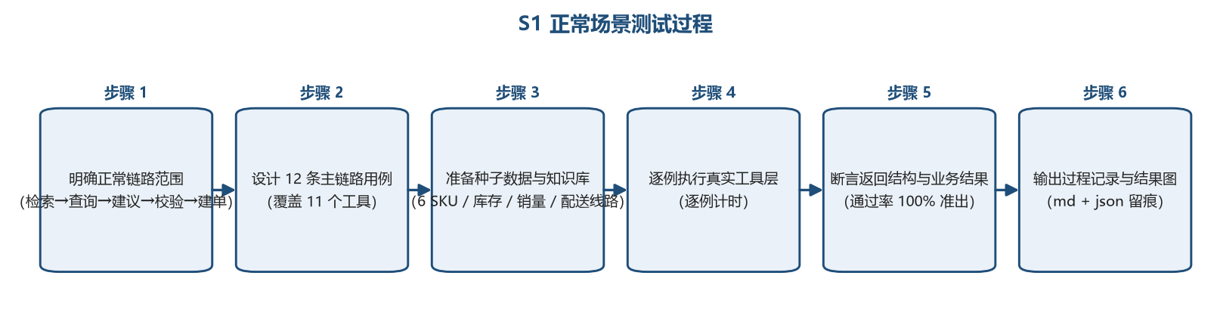

二、逐例执行记录
下表为每条用例的实际执行结果（预期与实际均来自 results.json，未做任何人工修饰）：
# | 用例 | 测试意图 | 预期 | 实际结果 | 耗时(ms) | 判定
S1-01 | 口语搜索商品「牛奶」 | 店长说『牛奶还有吗』能找到商品 | 返回 ≥1 条结果且含 A002 | 命中 1 个商品：['A002'] | 3.37 | 通过
S1-02 | 四类只读工具并行查询（A001） | 库存/销量/制度/配送日历一次查全 | 四个工具全部 ok 且无阻断 | 库存 12/12、销量 7 日合计 58、MOQ 10、配送日 MON,WED,FRI | 25.97 | 通过
S1-03 | 建议量计算（A001，覆盖 3 天） | 建议量必须落在制度区间内 | 10 ≤ 建议量 ≤ 240 且为 24 的倍数 | 建议量 24 件（落在 [MOQ=10, 上限=240] 区间且为整箱倍数） | 6.05 | 通过
S1-04 | 校验通过并签发令牌（A001 × 24） | 合法申请应通过四项校验 | passed=True 且签发一次性令牌 | 四项校验通过，签发令牌 374a1d89…（15 分钟有效） | 8.61 | 通过
S1-05 | 建草稿全链路（查→校→令牌→草稿） | 完整补货链路可走通 | 草稿创建成功且非阻断 | 草稿创建成功 id=43，状态待店长确认 | 21.78 | 通过
S1-06 | 旧编码查询（OLD-A002 → A002） | 新旧编码归并后旧码可用 | 旧码映射到 A002 查到库存 | 旧编码经映射查询成功（返回含 A002：True） | 5.83 | 通过
S1-07 | 鲜牛奶（A002）最小整箱申请 | 1 箱 = 12 盒 ≥ MOQ 5 | 校验通过 | A002 可售 12、申请 12 盒校验通过（None） | 8.41 | 通过
S1-08 | 制度检索「最小起订量」 | 制度问答能命中条款 | top1 非空且相关 | top1 命中章节：一、最小起订量（MOQ） | 296.09 | 通过
S1-09 | 制度检索「整箱规格」 | 制度问答能命中条款 | top1 非空且相关 | top1 命中章节：二、整箱规格 | 337.65 | 通过
S1-10 | 配送日历查询 | 返回发车日与线路 | 含 MON/WED/FRI | 配送日历：MON,WED,FRI（周一/三/五发车） | 3.01 | 通过
S1-11 | 抽纸（A006）正常申请 | 第二正常商品对照 | 校验通过 | A006 申请 20 包（1 箱 ≥ MOQ 6）校验通过（None） | 7.17 | 通过
S1-12 | 店长原话数量抽取 | 框架层正则独立抽取明确数量 | count=15, unit=箱 | 抽取出数量 {'count': 15, 'unit': '箱', 'text': '15 箱'} | 0.03 | 通过

三、执行结果图
各用例耗时与判定如下图（绿色为通过）：
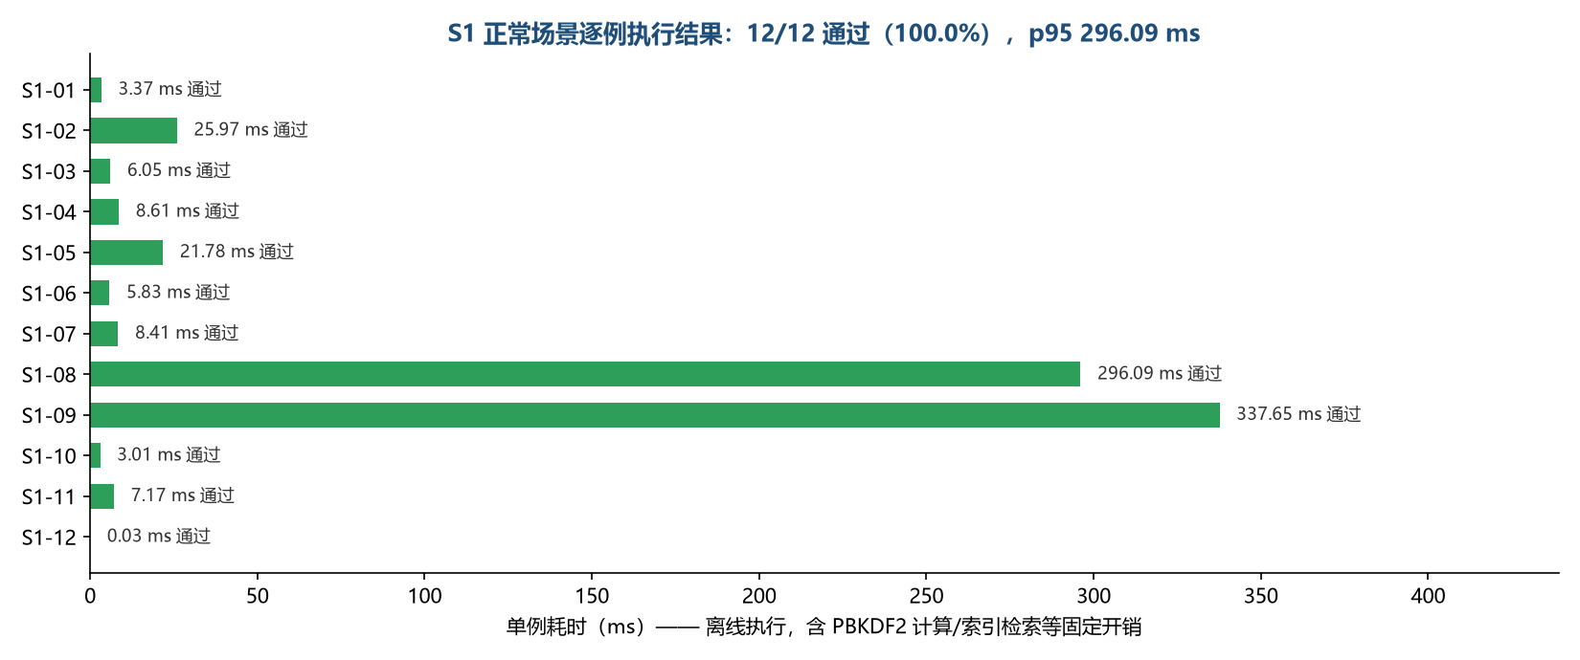

四、结论
✅ 12/12 全部通过，达到本场景 100% 通过的准出标准：返回码、阻断标志与业务数据均符合预期，未发现缺陷。
执行留痕：output/scenario-tests/S1_正常场景.md（逐例 md 记录）、output/scenario-tests/results.json（机器可读全量结果）。

